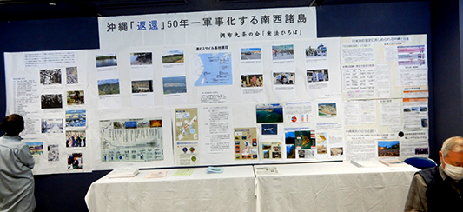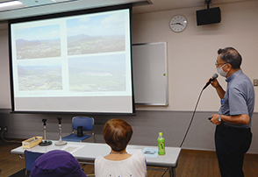

**たづくりまつり2022参加で「憲法ひろば」が展示**

沖縄｢返還｣５０年　軍事化する南西諸島

6月10～12日に行なわれた｢たづくりまつり2022｣に｢憲法ひろば｣として表記の展示を行ないました。場所は2階の｢南ギャラリー｣。評判の展示になりました。

**憲法ひろばにゅーす200号発行記念出版のご案内**

**にゅーすで見る調布｢憲法ひろば｣の足跡＜第４集＞**

**このまちで普通に平和に暮らしたい**

**2022年3月1日発行**

**A４版横向き･204頁　頒価500円 送料84円**

**送付先住所を添えて事務局にお申し込み下さい**

**郵便振替00170-6-445473 加入者名：大野哲夫**

るという条例だったのに、それを守らず、裁判所まで、不法を認めたという状況には、あきれ果てました。その条例の「実施せねばならない」という部分を削除までしたことは、今日はじめて知りました。参加できて、幸いでした。ありがとうございました。防衛費を２％まで増額すること、けっして認めたくありません。（杉並区　高橋晶子）

**第１７９回（７月）例会　　 参加費300円**

**ウクライナ情勢をどのように見て**

**平和に生かすか**

**お話：笹本 潤さん**

**弁護士、国際民主法律家協会、９条地球憲章の会**

**日時:７月１７日(日)13:30～**

**場所:たづくり10階1002学習室**

**第６回 調布美術のひろば**

**第１８０回（８月特別）例会**

**会場：たづくり２階「北ギャラリー」**

**日時：８月１７日（水）13:00開場**

**～２１日（日）16:00閉場**

**第１８１回(2022年８月)例会 参加費300円**

**岐路に立つ韓国フェミニズム**

**近年の状況を中心に**

**お話：山下　英愛(よんえ)さん** **文教大学教授**

**日時:８月２７日(土)13:30～**

**場所：たづくり10階1002学習室**

**調布｢憲法ひろば｣例会のご案内**

**島がミサイル基地になるのか**

**▼「若きハルサーたち」の粘り強い運動に敬服**

石垣島の「若きハルサー（畑人）たち」の元気で粘り強い運動には敬服した。実際に自治基本条例が踏みにじられた判決が下された現実にも驚愕している。このような流れがいつ自分たちの権利を侵すことになるか、無関心であってはならないと強く思った。

（入間町　安部宝根）

**▼牛舎での練習場面がステキ**

ハルサーズのライブや牛舎での練習場面ステキです。今ちょうどコミックの「銀の匙」という北海道の農業高校生徒が主人公の作品を読んでいます。（川崎市　林立彦）

**▼政権交代しかない！**

島を愛し、畑を愛し、音楽を奏でる若者たちの石垣島での明るい戦いぶり。住民投票で島民の四分の一以上の署名を集めて、条例によれば実施しなければならない住民投票が行われない。裁判でもはねつけられる。何という理不尽！　住民との話し合いもなく、自然を破壊して強引に進む南西諸島の軍事基地化。その重い現実を知らされた。政権交代しかない！（深大寺北町　二見真由美）

**▼恐ろしいことが進められている！**

　知らないことばかりでした。恐ろしいことがどんどん進められていることを知りました。ありがとうございました。（無記名）

**▼地域との深いつながりに感銘**

　湯本さんが石垣島に住み着くに近いくらい通い続けて地域の人々との間につくりあげた深いつながりが映画の画面やお話のはしばしに示されていたことに感銘を受けました。いっぺん島を出てまた帰ってきた人たちが多いということもお聞きしましたが、それだけに地域に深く根を下ろして生活している若手の人たちの思いが深いのですね。基地問題という一つの政治的問題をその表に現れた部分だけでなく、その根っこにまで掘り下げることの大切さを考えさせられた映画とお話でした。

(西つつじが丘　石山久男)

**▼とても良かった**

　とても良かったです。毎月こういう催しをされていることはすばらしいです。

（無記名）

**ＺＯＯＭ視聴者から**

　▼ある程度は知っていましたが、詳しく知ることができて良かったです。配布資料が丁寧に作成されていたので、役立ちます。４分の１以上の署名で実施す

**2022/6/11**

**参加者の**

**感　想**

**第１７８回**

**憲法ひろば**

第**205**号（２面）**2022年6月14日**

**発行:調布九条の会「憲法ひろば」**

**E-Mail：chofu9jou@yahoo.co.jp　WEBサイトhttp://www.geocities.jp/chofu9jou/index.html**